**福建中医药大学国医堂门诊部**

**推拿床询价采购单**

公司名称（盖章）：

|  |  |  |  |  |  |  |  |  |
| --- | --- | --- | --- | --- | --- | --- | --- | --- |
| 序号 | 项目名称 | 单位 | 数量 | 单价  （元/张） | 总价（元） | 控制单价  （元/张） | 控制总价（元） | 采购内容及要求 |
| 1 | 推拿床采购 | 张 | 16 |  |  | 780 | 12480 | 详见附件一 |

联系人： 联系电话：

1、询价会报名时间为2025年3月17日至2025年3月20日上午8:00-12:00，下午14:30-17:30。

2、拟参与询价公司要提供详细的报价方案。

3、本次询价按人民币报价，报价人的报价应包括所涉及的有关服务及配套材料等进行报价，应包含货物的附件、安装配件、制造、包装、运输、装卸、保险、安装调试(安装服务包括按院方要求的地点进行安装，涉及的线材、辅材等由成交供应商承担。)、验收、人员培训、检验、税金等一切费用。

4、询价文件包括：**技术规格偏离表；法定代表人身份证明（附件二）；法定代表人授权书（附件三）；经工商批准有能力生产或经营本次询价采购所诉货物或服务的公司营业执照、税务登记证、组织机构代码证（若为三证合一的，可只提供有“统一社会信用代码”的法人营业执照副本复印件）；以上材料均需加盖公章。**

5、文件提交截止时间：2025年3月20日17:30前；地点：福建中医药大学国医堂门诊部20号楼6楼602办公室。

6、采购人不组织现场勘查，报价人可自行联系采购人勘查现场。

技术规格偏离表

报价方名称（全称）：

|  |  |  |  |
| --- | --- | --- | --- |
| 序号 | 技 术 要 求 | 响 应 情 况 | 偏 离 说 明 |
| 1 | **技术参数：**  推拿床款式如下图，尺寸：190*70*65cm，材质不锈钢，厚度≥2mm，海绵密度≥50kg/m3，厚度≥8cm，床面面孔180*150mm，推拿床整体不能用螺栓连接，不能松动。(床的整体高度加海绵需≥70cm） |  |  |
| 2 | **安装和调试**  1.供应商负责派厂家技术人员到现场免费进行安装调试，直至验收合格；  2.供应商应在合同规定的安装调试期内完成该项工作。如因供应商责任而造成延期，所有因延期而产生的费用由供应商承担；  3.结合安装调试，供应商专业技术人员应对采购方的技术人员进行使用操作、维修、保养等技术的现场培训，直至采购方的技术人员能熟练独立工作。供应商委派的专业技术人员所需费用均由供应商承担。 |  |  |
| 3 | **质量保证期及维修服务**  1.报价人对此次询价采购的货物应按照询价文件的要求提供合格的产品，产品质保期从最终验收合格之日起算，质保期≥1年。终身维护服务。质保期内非因操作不当造成需要更换的零配件及设备由中标人负责包修、包换。  2.本项目报价人应对此次询价采购的设备承诺自产品验收合格后设备运行中发生故障，所有产品必须保证一年365天每天24小时故障维护，故障响应时间小于2小时。并在响应时间内到达现场进行免费维修服务，若12小时内无法排除故障则应先提供替代设备供采购人使用。其中发生一切费用由中标人承担。报价人可视自身能力在报价文件中提供更优、更合理的服务承诺。  3. 免费质量保修期结束后，报价人提供终身免费咨询及有偿维修服务；货物一旦出现故障，应提供维修所需的零配件，并派出检修人员在24小时内到货物安装现场对设备进行维修，只收取更换的零配件成本费和检修人员差旅费。 |  |  |
| 4 | **验收标准和验收方法**  1.验收标准：设备按国家行业标准及询价文件“采购内容及要求”进行验收。产品质量达到设计要求安装调试各项指标符合技术参数；所产生费用由供应商负责。  2.验收程序：货物验收分为安装调试检验及最终验收两个阶段。  a.系统安装调试检验：系统安装、调试过程，供应商应作详细检验记录。安装调试检验结果应符合制造厂产品标准和询价文件的规定。检验记录应真实并提供给采购方。  b.最终验收：⑴ 系统安装、调试结束后，要求进行联合验收（最终验收具体程序和要求以合同为准）。  ⑵ 最终验收所发生的一切费用由供应商承担。 |  |  |
| 5 | **知识产权**  供应商须保障采购人在使用该货物或其任何一部分时不受到第三方关于侵犯专利权、商标权或工业设计权等知识产权的指控。如果任何第三方提出侵权指控与采购人无关，供应商须与第三方交涉并承担可能发生的责任与一切费用。如采购人因此而遭致损失的，供应商应赔偿该损失。 |  |  |
| 6 | 付款方式  1.银行转账；  2.验收合格后1个月内支付100%合同款。 |  |  |

附件一：

**采购内容及要求**

**一、技术参数**

推拿床款式如下图，尺寸：190*70*65cm，材质不锈钢，厚度≥2mm，海绵密度≥50kg/m3，厚度≥8cm，床面面孔180*150mm，推拿床整体不能用螺栓连接，不能松动。(床的整体高度加海绵需≥70cm）

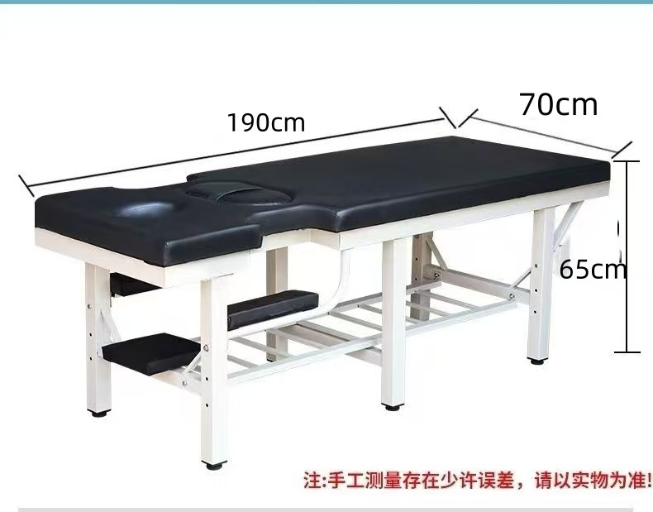

**二、安装和调试**

1.供应商负责派厂家技术人员到现场免费进行安装调试，直至验收合格；

2.供应商应在合同规定的安装调试期内完成该项工作。如因供应商责任而造成延期，所有因延期而产生的费用由供应商承担；

3.结合安装调试，供应商专业技术人员应对采购方的技术人员进行使用操作、维修、保养等技术的现场培训，直至采购方的技术人员能熟练独立工作。供应商委派的专业技术人员所需费用均由供应商承担。

**三、质量保证期及维修服务**

1.报价人对此次询价采购的货物应按照询价文件的要求提供合格的产品，产品质保期从最终验收合格之日起算，质保期≥1年。终身维护服务。质保期内非因操作不当造成需要更换的零配件及设备由中标人负责包修、包换。

2.本项目报价人应对此次询价采购的设备承诺自产品验收合格后设备运行中发生故障，所有产品必须保证一年365天每天24小时故障维护，故障响应时间小于2小时。并在响应时间内到达现场进行免费维修服务，若12小时内无法排除故障则应先提供替代设备供采购人使用。其中发生一切费用由中标人承担。报价人可视自身能力在报价文件中提供更优、更合理的服务承诺。

3. 免费质量保修期结束后，报价人提供终身免费咨询及有偿维修服务；货物一旦出现故障，应提供维修所需的零配件，并派出检修人员在24小时内到货物安装现场对设备进行维修，只收取更换的零配件成本费和检修人员差旅费。

**四、验收标准和验收方法**

1.验收标准：设备按国家行业标准及询价文件“采购内容及要求”进行验收。产品质量达到设计要求安装调试各项指标符合技术参数；所产生费用由供应商负责。

2.验收程序：货物验收分为安装调试检验及最终验收两个阶段。

a.系统安装调试检验：系统安装、调试过程，供应商应作详细检验记录。安装调试检验结果应符合制造厂产品标准和询价文件的规定。检验记录应真实并提供给采购方。

b.最终验收：⑴ 系统安装、调试结束后，要求进行联合验收（最终验收具体程序和要求以合同为准）。

⑵ 最终验收所发生的一切费用由供应商承担。

**五、知识产权**

供应商须保障采购人在使用该货物或其任何一部分时不受到第三方关于侵犯专利权、商标权或工业设计权等知识产权的指控。如果任何第三方提出侵权指控与采购人无关，供应商须与第三方交涉并承担可能发生的责任与一切费用。如采购人因此而遭致损失的，供应商应赔偿该损失。

**六、付款方式**

1.银行转账；

2.验收合格后1个月内支付100%合同款。

附件二：

**法定代表人身份证明**

福建中医药大学国医堂门诊部：

报价人名称：

详细通讯地址： 邮政编码:

姓名： 性别： 职务：

身份证号：

联系电话：

系 的法定代表人。

特此证明

投标人（全称并加盖公章）：

日 期：

**附：法定代表人身份证件复印件（复印正反面并加盖投标人公章。）**

附件三：

**法定代表人授权书**

福建中医药大学国医堂门诊部：

（公司名称) 法定代表人 授权 为投标人代表，代表本公司参加的福建中医药大学国医堂门诊部推拿床采购项目活动，全权代表本公司处理报价过程的一切事宜，包括但不限于：报价、投标、参与开标、谈判、签约等。报价人代表在投标过程中所签署的一切文件和处理与之有关的一切事务，本公司均予以认可并对此承担责任。报价人代表无转委权。特此授权。

本授权书自出具之日起生效。

投标人代表： 性别： 身份证号：

单位： 部门： 职务：

详细通讯地址： 邮政编码: 电话：

授权方

投标人（全称并加盖公章）：

法定代表人（签字或盖章）：

日 期：

接受授权方

投标人代表签字：

日 期：

**附：被授权人身份证件复印件（复印正反面，并加盖投标人公章。）**

**注意：若为法定代表人直接参加投标可不需此件（投标人制作投标文件时应删去此段话）**